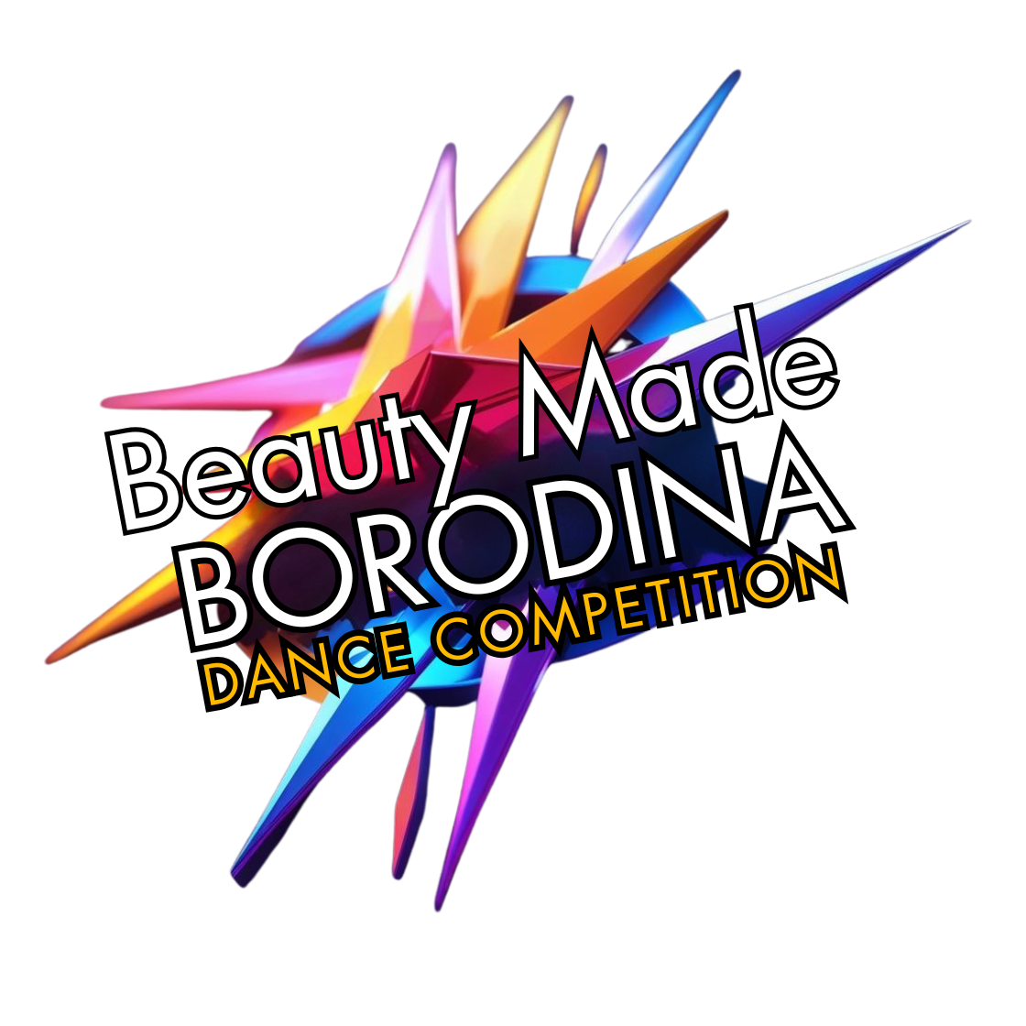
ПОЛОЖЕНИЕ
о проведении 104-го Международного многожанрового конкурса
BEAUTY MADE BORODINA
ДАТА | ГОРОД | ПРИЗОВОЙ ФОНД
14 ноября 2026 года | Кокшетау, Казахстан | 300 000 ₸
Прием заявок до 1 ноября 2026
ВАЖНО: место проведения и точное время начала конкурсных блоков сообщаются зарегистрированным участникам дополнительно. Регистрация осуществляется строго на сайте.

1. Общие положения
Настоящее Положение определяет порядок организации и проведения 104-го Международного многожанрового конкурса Beauty Made Borodina, условия участия, конкурсные направления, возрастные категории, порядок награждения и финансовые условия.
Организатор: Бородина Ирина Юрьевна.
Администратор: Бородина Марина Валерьевна.
К участию приглашаются солисты, дуэты, трио, квартеты, ансамбли, творческие коллективы, студии, школы искусств, учреждения дополнительного образования и независимые исполнители из Казахстана и других стран.

2. Цели и задачи конкурса
- выявление и поддержка талантливых детей, подростков и взрослых исполнителей;
- развитие творческого потенциала участников;
- повышение профессионального мастерства педагогов и руководителей;
- создание условий для обмена опытом между коллективами;
- сохранение и популяризация национальных и мировых культурных традиций;
- укрепление международных творческих связей.

3. Конкурсные направления
- Хореография: классический, народный, народно-стилизованный, современный, эстрадный, бальный, спортивный танец, street dance и другие направления.
- Вокал: эстрадный, народный, академический, джазовый; соло и ансамбли.
- Инструментальное исполнительство: фортепиано, струнные, духовые, народные, ударные и другие инструменты.
- Театральное искусство и художественное слово.
- Цирковое искусство и оригинальный жанр.
- Изобразительное и декоративно-прикладное искусство.
- Инклюзивное творчество.

4. Возрастные категории
- 3–5 лет;
- 6–8 лет;
- 9–11 лет;
- 12–14 лет;
- 15–17 лет;
- 18 лет и старше;
- смешанная возрастная категория.
Возрастная категория определяется по среднему возрасту участников коллектива. Организатор вправе объединять близкие возрастные категории при недостаточном количестве заявок.

5. Формы участия и организационные взносы
Форма участия | Количество участников | Взнос
Соло | 1 участник | 19 000 ₸
Дуэт | 2 участника | 17 000 ₸ с участника
Трио | 3 участника | 15 000 ₸ с участника
Квартет | 4 участника | 13 000 ₸ с участника
Группа | 5–19 участников | 8 000 ₸ с участника
Большая группа | 20 и более участников | 7 000 ₸ с участника

- Организационный взнос оплачивается после подтверждения заявки администратором.
- Банковские комиссии оплачиваются участником.
- Оплаченный взнос возврату не подлежит. По согласованию с организатором допускается перенос участия на следующий конкурс.
- Один коллектив может представить несколько конкурсных номеров; каждый номер регистрируется и оплачивается отдельно.

6. Порядок подачи заявки
- Заполнить заявку строго на сайте beauty-made.artpro.art.
- Указать точные данные участника, коллектива, руководителя, название номера, номинацию, возрастную категорию, состав и продолжительность выступления.
- После подтверждения заявки произвести оплату и направить подтверждение администратору.
- Музыкальный файл предоставить в установленный организатором срок и иметь резервную копию в день конкурса.
ДАННЫЕ ДЛЯ ДИПЛОМА: в дипломы переносятся сведения из заявки. После окончания срока регистрации исправления не принимаются. Перед отправкой заявки необходимо внимательно проверить написание фамилий, имён, названий коллективов и Ф. И. О. педагогов.

7. Требования к выступлениям
- Продолжительность номера — до 4 минут, если иное заранее не согласовано с организатором.
- Фонограмма должна быть качественной и соответствовать заявленному номеру.
- Участники самостоятельно обеспечивают костюмы, реквизит и его безопасную установку и уборку.
- Запрещается использование открытого огня, пиротехники, жидкостей, сыпучих веществ и предметов, способных повредить сцену или создать угрозу безопасности.
- За жизнь, здоровье и сохранность имущества несовершеннолетних участников отвечают сопровождающие лица и руководители.
- Организатор вправе остановить выступление при нарушении требований безопасности или существенном превышении заявленного хронометража.

8. Жюри и критерии оценки
В состав жюри входят специалисты в области культуры и искусства, педагоги, хореографы, вокалисты, музыканты и другие профильные эксперты. Состав жюри формируется организатором.
- исполнительское мастерство и техника;
- артистизм, образ и сценическая культура;
- соответствие репертуара возрасту и заявленной номинации;
- композиционное решение и оригинальность;
- костюм и общее художественное оформление;
- ансамблевость и синхронность — для коллективов.
РЕШЕНИЕ ЖЮРИ: является окончательным и пересмотру не подлежит. В одном конкурсном блоке допускается присуждение нескольких Гран-при и первых мест либо неприсуждение отдельных наград.

9. Награждение
- Super Grand Prix;
- Grand Prix;
- 1 место;
- 2 место;
- 3 место;
- специальные дипломы и подарки по решению организатора и партнёров.
Участники получают наградную продукцию в соответствии с присуждённым результатом и форматом участия. Порядок вручения дипломов, медалей и кубков объявляется организатором в день конкурса.

10. Призовой фонд 300 000 ₸
Призовой фонд конкурса составляет 300 000 (триста тысяч) тенге и формируется организатором при условии регистрации не менее 40 групповых конкурсных номеров.
- Призовой фонд вручается в финале всего конкурса.
- Фонд может быть разделён между несколькими обладателями высших наград по решению организатора и жюри.
- При невыполнении условия по количеству групповых номеров призовой фонд может быть уменьшен либо не разыгрываться.
- Призовой фонд не является гарантированной выплатой каждому обладателю Гран-при или Super Grand Prix.

11. Инклюзивное участие
Для участников инклюзивной категории применяется разовая оплата. Участник может представить несколько номеров, однако наградная продукция выдаётся один раз — за лучший результат. Особые организационные условия необходимо заранее согласовать с администратором.

12. Фото- и видеосъёмка
Подавая заявку, участник или его законный представитель разрешает организатору производить фото- и видеосъёмку конкурсных выступлений и использовать материалы в информационных, отчётных и рекламных публикациях конкурса без дополнительного согласования и выплаты вознаграждения.

13. Ответственность сторон
- Организатор не несёт ответственности за личные вещи участников и сопровождающих.
- Расходы на проезд, проживание, питание, страхование и иные сопутствующие расходы участники несут самостоятельно, если иное письменно не согласовано.
- Организатор вправе изменить порядок конкурсных блоков, время начала, состав жюри или площадку при возникновении организационной необходимости, уведомив участников.
- При обстоятельствах непреодолимой силы конкурс может быть перенесён; оплаченные взносы переносятся на новую дату или другой конкурс по согласованию.

14. Контакты и регистрация
Сайт и регистрация | beauty-made.artpro.art
Администратор | Бородина Марина Валерьевна
Телефон / WhatsApp | +7 705 985 42 85
Instagram | @beauty_made_borodina
E-mail | beauty_made_borodina@mail.ru

ПОДАЧА ЗАЯВКИ ОЗНАЧАЕТ полное и безоговорочное согласие участника, руководителя и законного представителя несовершеннолетнего участника со всеми условиями настоящего Положения.

